Desde la Máquina virtual buscamos la IP para poder conectarnos desde el equipo al Portainer

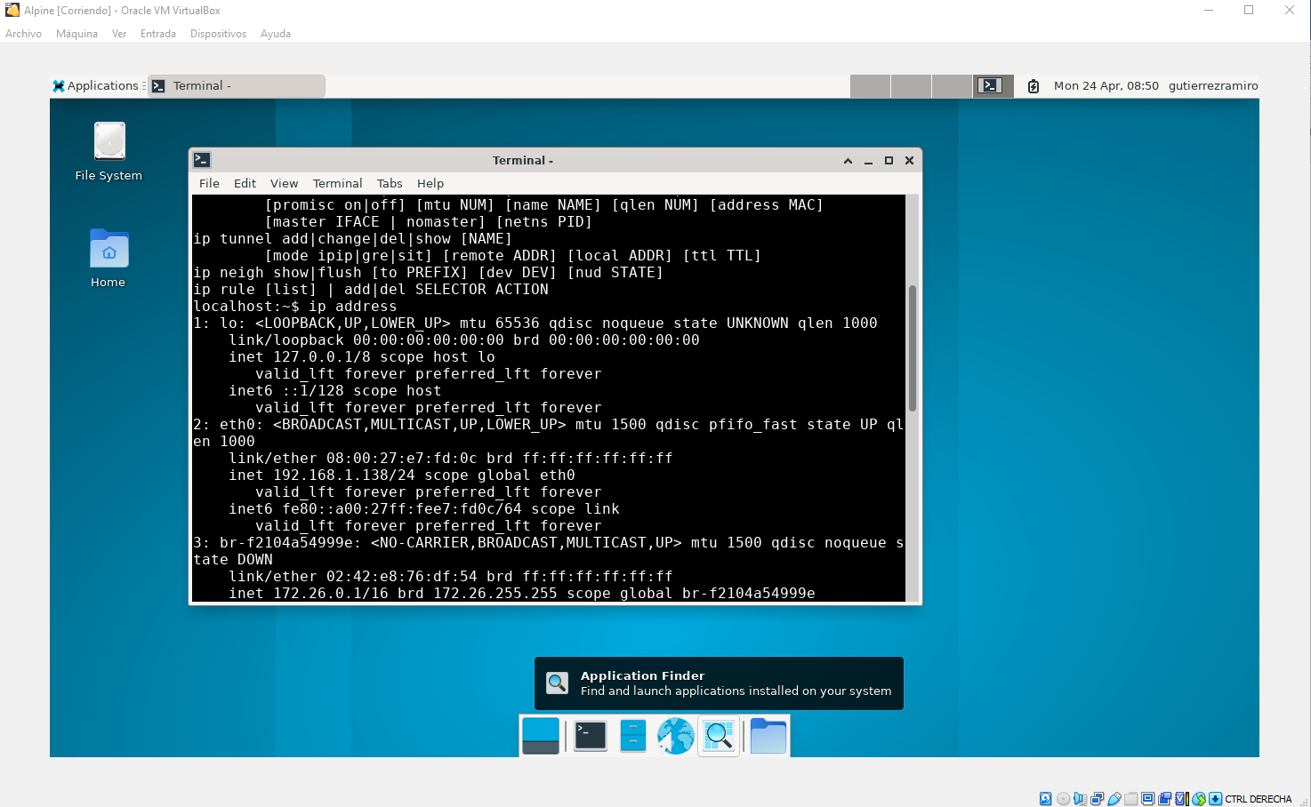

Accedo al Portainer para ver los servicios que tengo

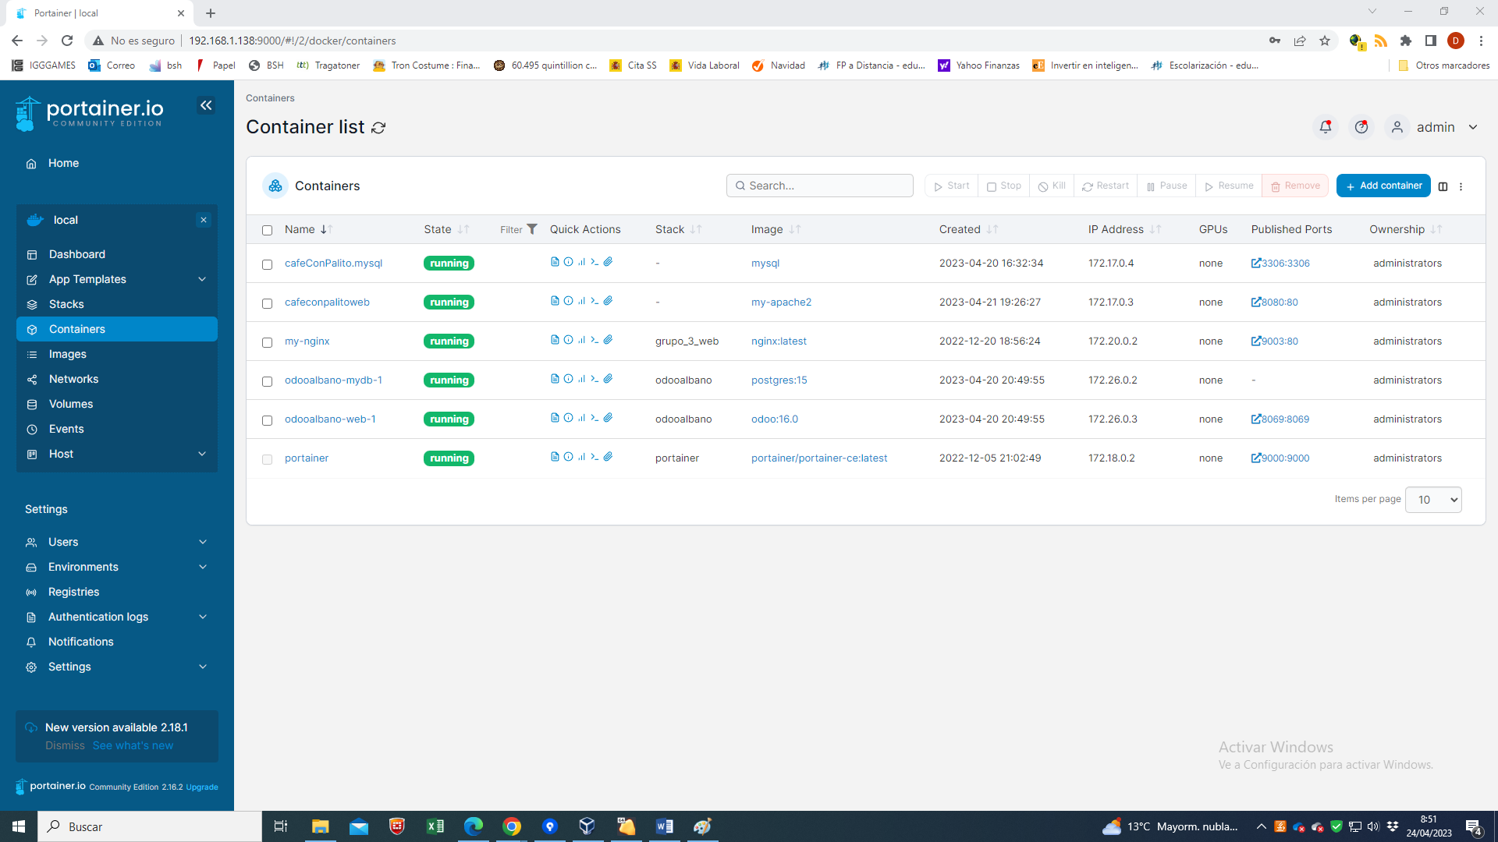

Accedemos a la consola de la máquina virtual mediante PuTTY

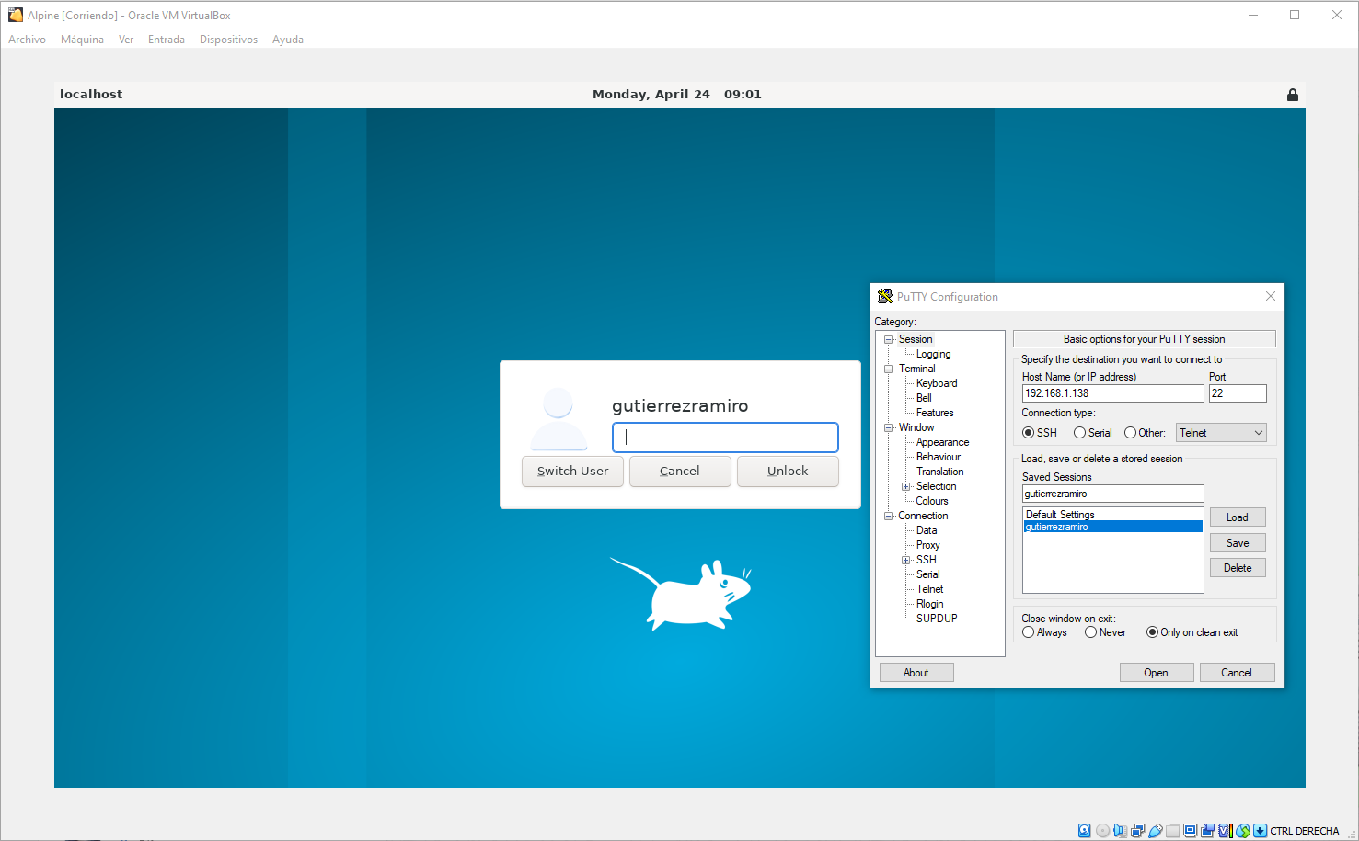

Establecemos la conexión

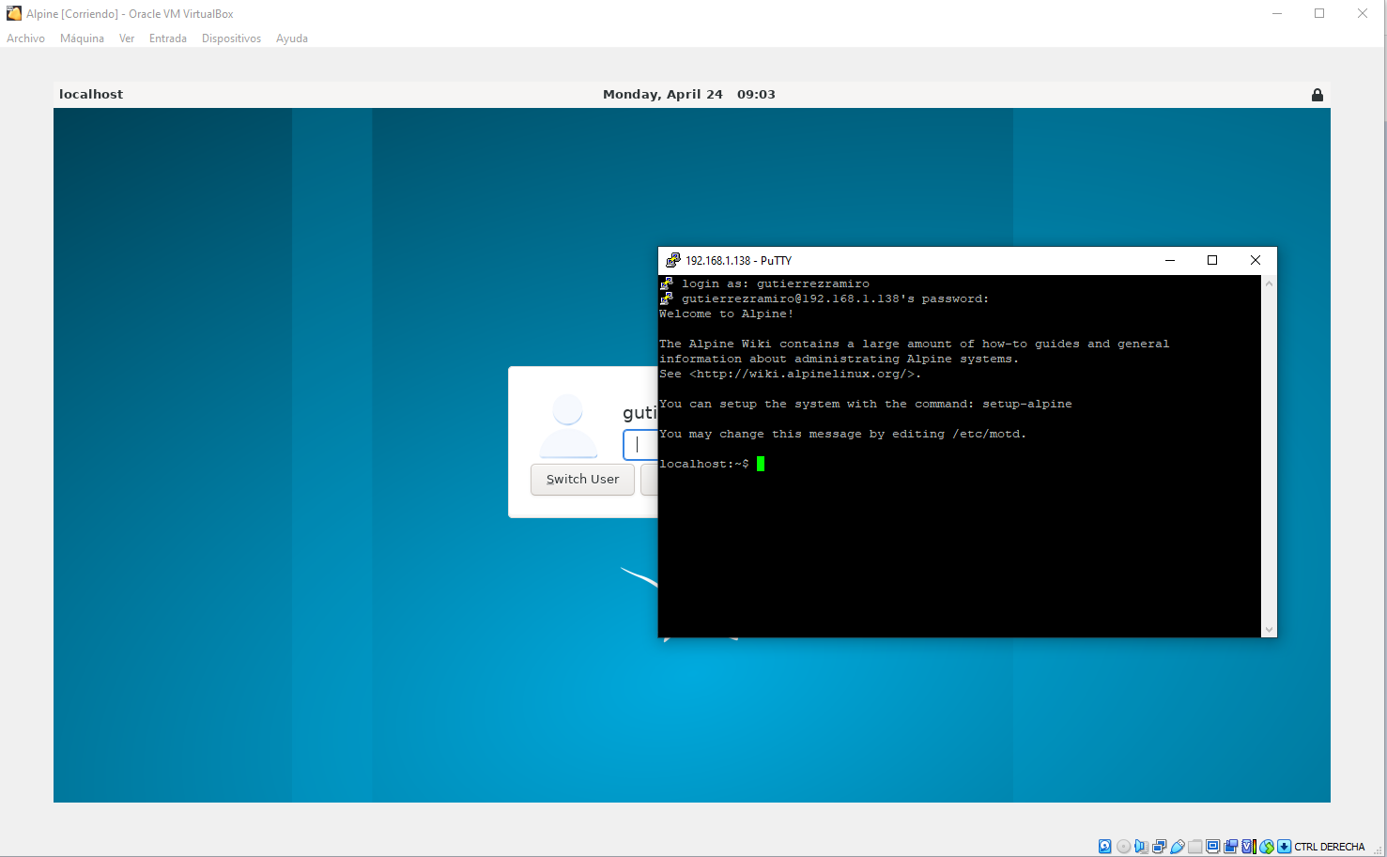

Tambien preparamos la conexión a la máquina virtual mediante WinSCP a la máquina virtual

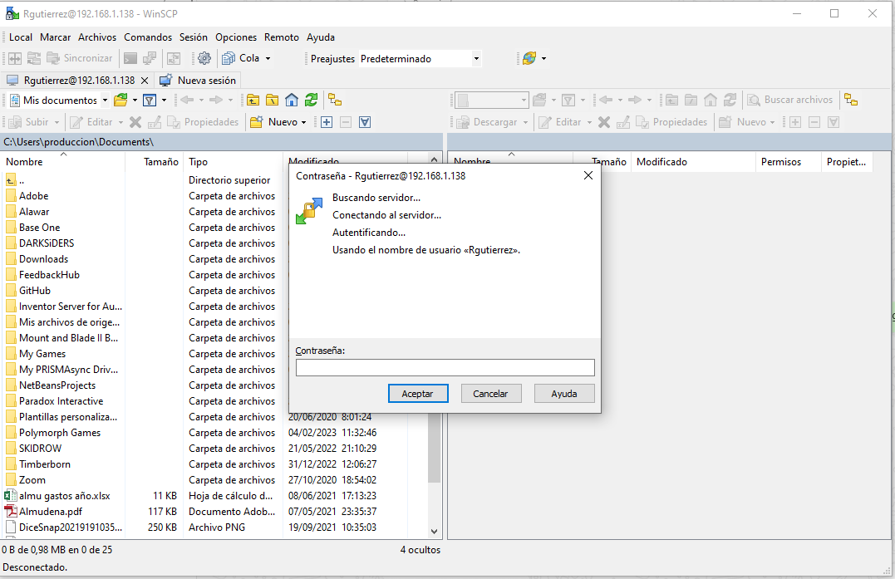

Establecemos la conexión

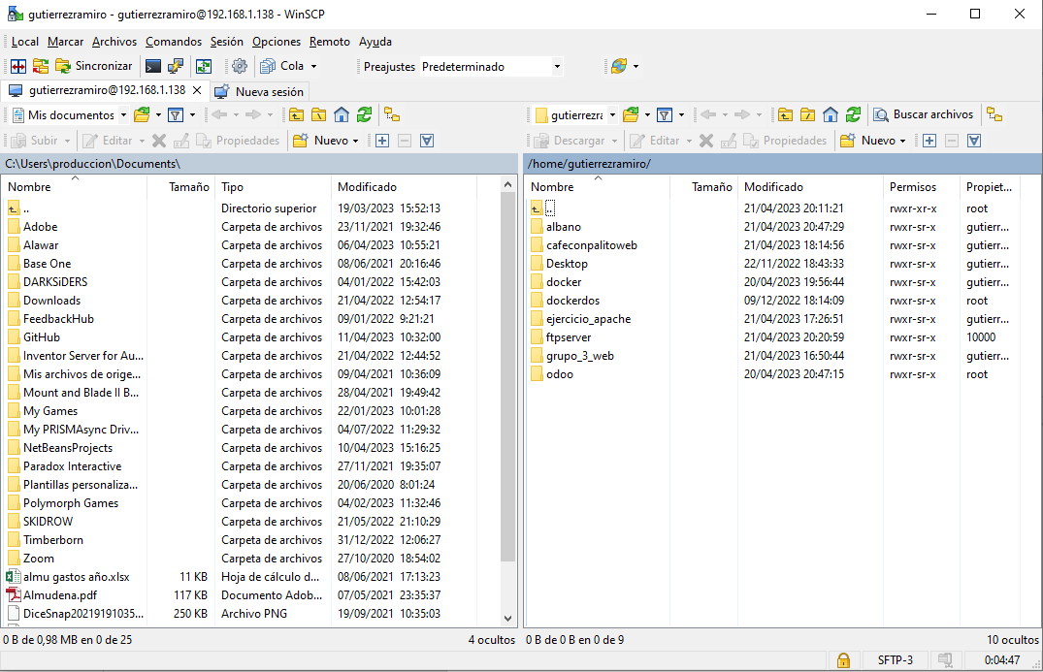

Con todo esto preparado procedo a instalar un servidor FTP para alojar una pagina WEB. Aunque ya tenemos una montada directamente sobre Portainer en nginx y otra en apache como se puede observar en la imagen.

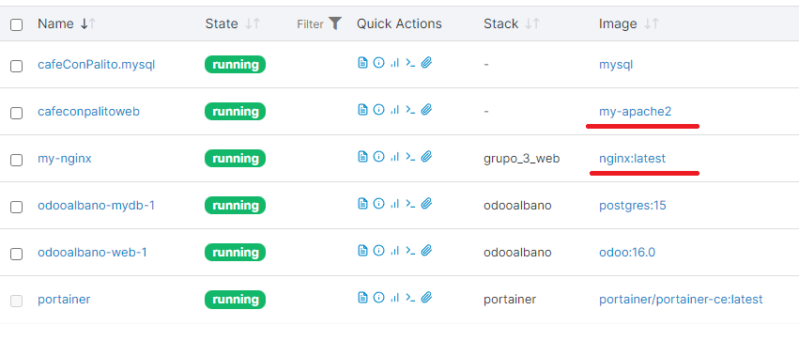

CREO QUE LO DE FTP ESTA MAL

Vamos a montar un servicio de FTP para que almacene la WEB y otro de Nginx para desplegar la pagina.

Utilizando WinSCP creo una carpeta dentro Alpine donde se alojará la información de la WEB

En este caso cafewebftp.

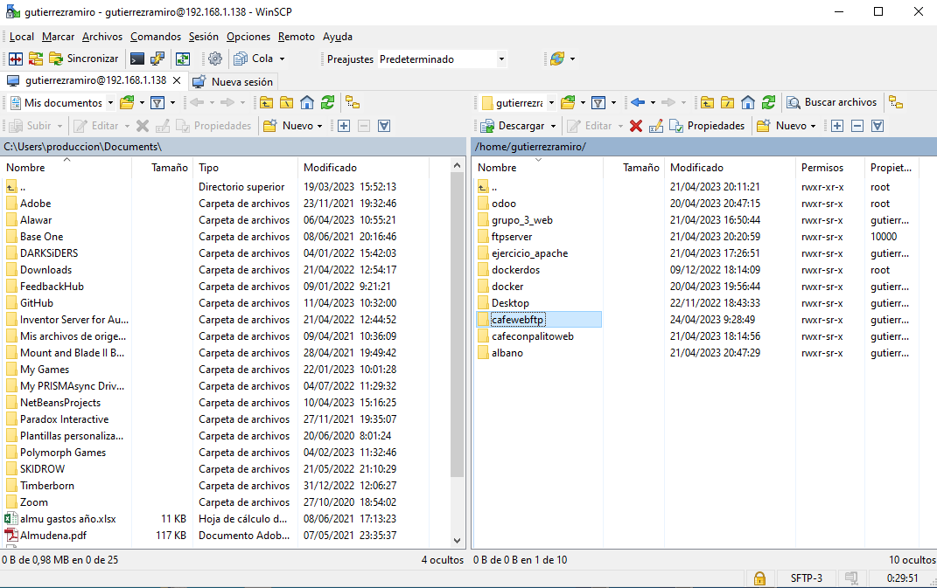

Añadimos toda la información de la WEB.

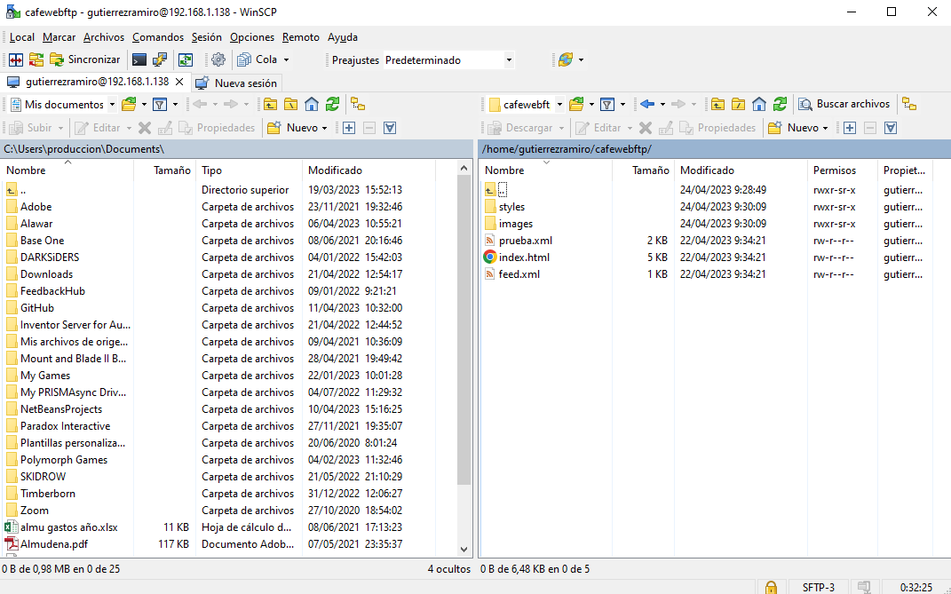

Instalamos el Contenedor DE NGINX en el Docker

Con el siguiente comando:

docker run --name cafewebftp -v /home/gutierrezramiro/cafewebftp/:/usr/share/nginx/html/:ro -p 8081:80 -d nginx:1.23.4

Instalamos la versión soportada de nginx para alpine, en este caso lo podemos ver en la pagina de docker y es la versión 1.23.4.

Le indicamos el nombre del contenedor e indicamos la carpeta de donde sacara la información de la web es de un directorio local. De esta manera siempre que actualicemos la información de esta carpeta la información se actualizará ademas incluimos el :ro para que no permita la modificación de los archivos del contenedor.

Se asigna el puerto por el cual se accederá a la página web en este caso el 8081:80

Por ultimo indicamos la versión de nginx que utilizaremos. 1.23.4

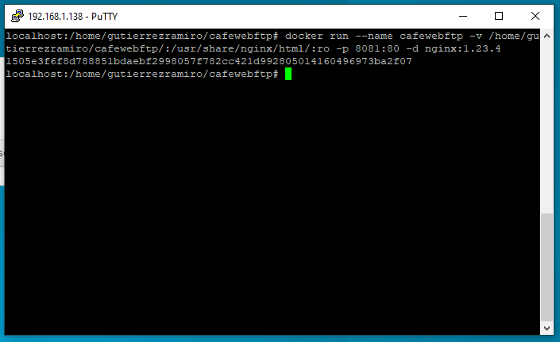

Podemos observar como se ha instalado correctamente el contenedor y que esta funcionando.

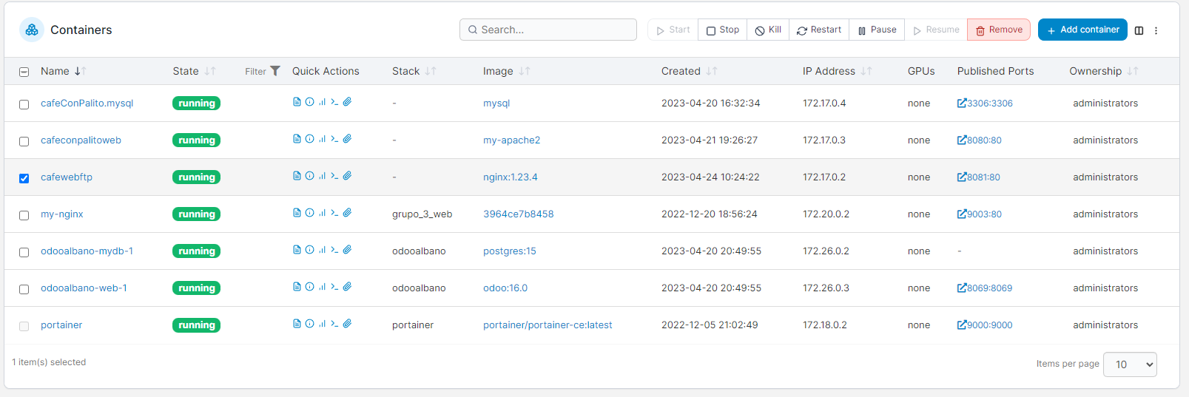

Ahora podemos acceder a la WEB desde nuestro navegador.

La web aun esta en desarrollo por eso su contenido esta desordenado

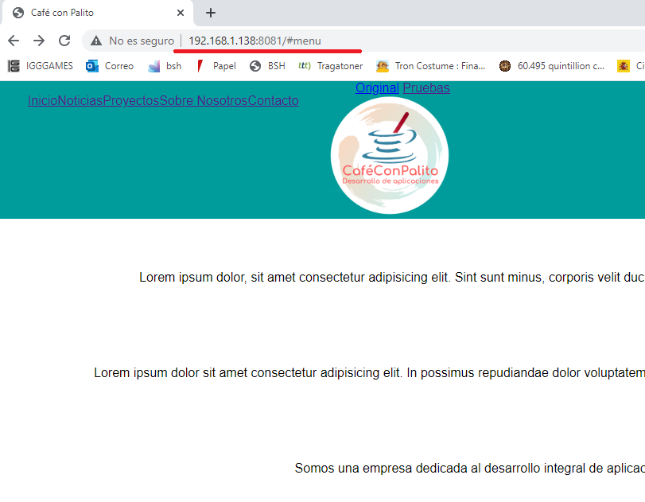

Instalamos el Contenedor de Apache en Docker

Con el siguiente comando:

docker run --name Apachecafewebftp -v /home/gutierrezramiro/cafewebftp/:/usr/local/apache2/htdocs/:ro -p 8082:80 -d httpd:2.4.57-alpine

Instalamos la versión soportada de Apache para Alpine, en este caso lo podemos ver en la página de docker y es la versión 2.4.57-alpine

Le indicamos el nombre del contenedor e indicamos la carpeta de donde sacara la información de la web es de un directorio local. De esta manera siempre que actualicemos la información de esta carpeta la información se actualizará ademas incluimos el :ro para que no permita la modificación de los archivos del contenedor.

Se asigna el puerto por el cual se accederá a la página web en este caso el 8082:80

Por ultimo indicamos la versión de Apache que utilizaremos. httpd:2.4.57-alpine

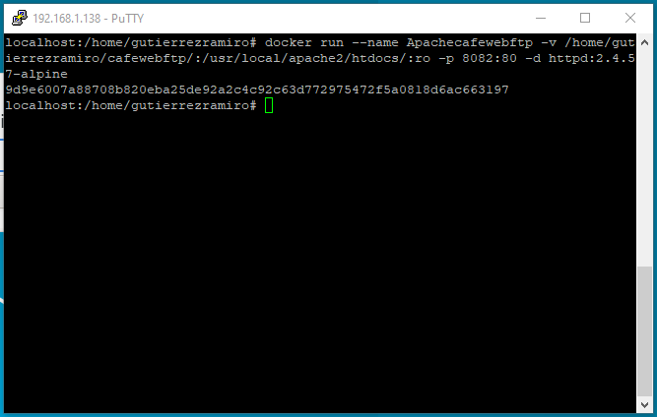

Como se puede observar tenemos el contenedor funcionando.

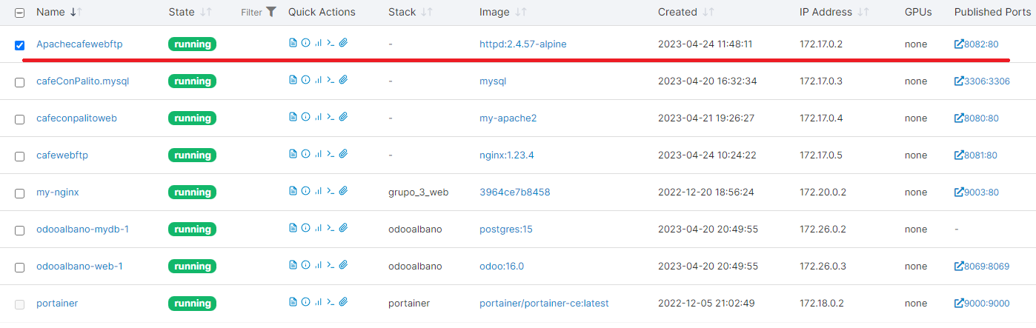

Ahora podemos acceder a la pagina WEB

La web aun esta en desarrollo por eso su contenido esta desordenado

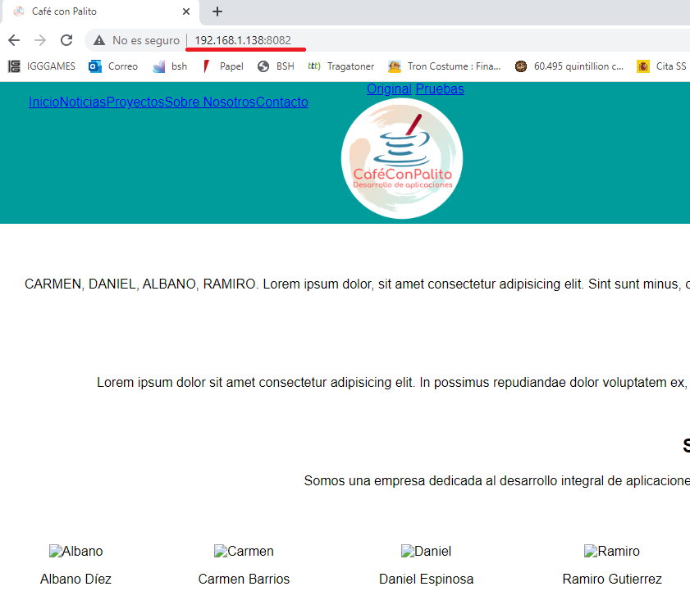

MEEEEE no rula!

https://wiki.alpinelinux.org/wiki/FTP

Para realizar la conexión via FTP en Alpine instalo previamente un servidor FTP

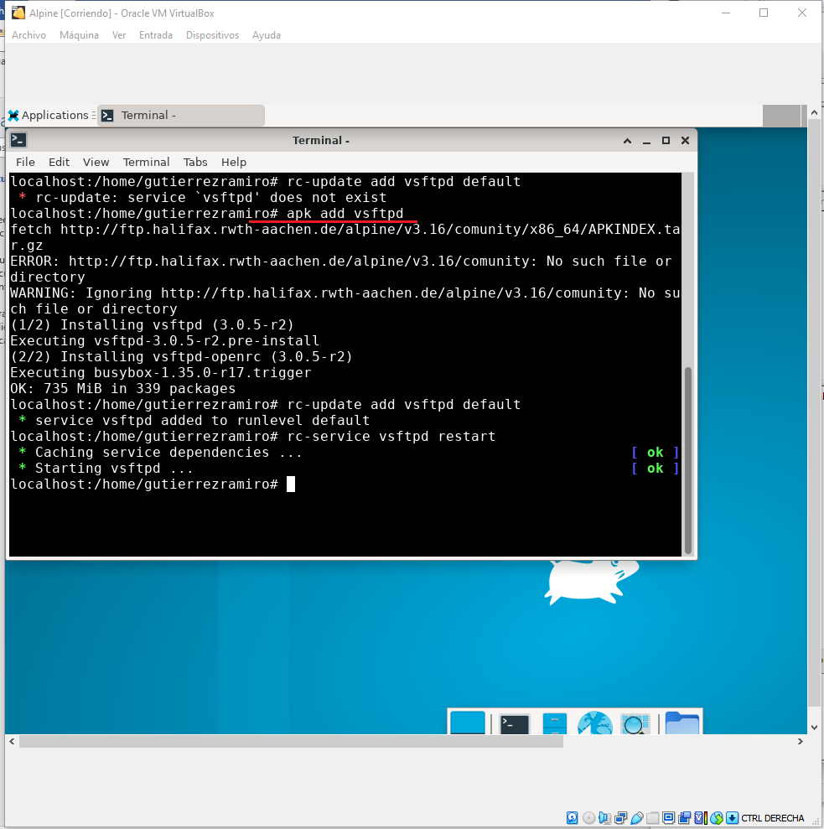

Instalamos el servicio de clientes para el FTP

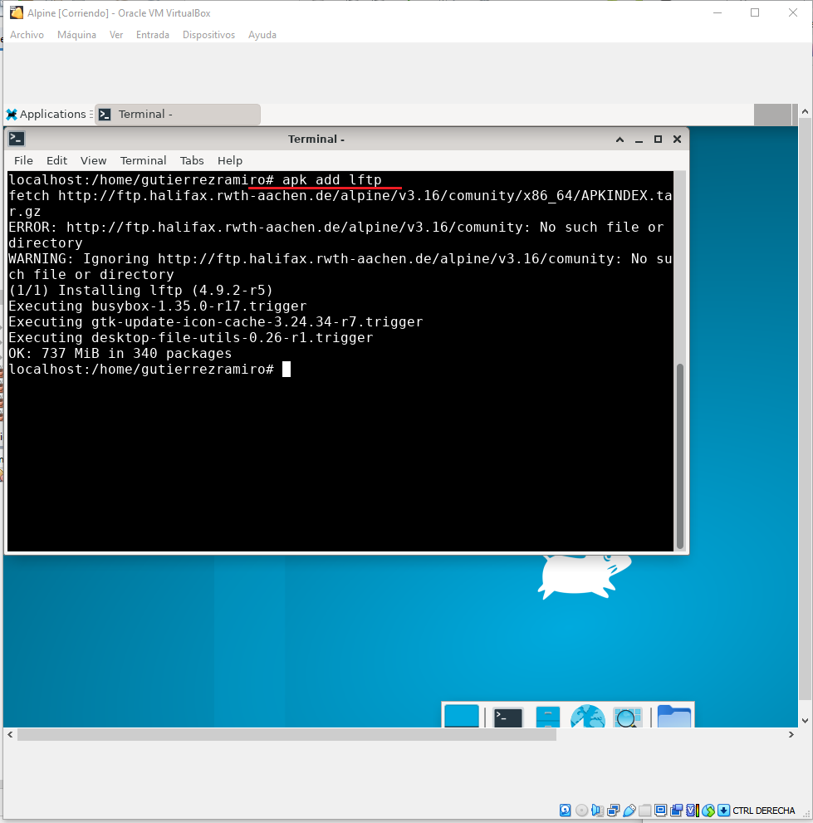

Realizamos la misma conexión mediante Filezilla para comprobar que podemos subir los archivos utilizando método FTP